Dates repères :
- VIIème-XIXème s : Traites arabes
- XVIème-XIXème s : Traites européennes
- XVIIIème siècle : Apogée de la traite atlantique
- 1756-1763 : Guerre de Sept Ans
- 1685 : Code noir
Vocabulaire :
Bourgeoisie, Colonie, Commerce triangulaire, Economie de plantation, Empire colonial, Traite négrière, Traite négrière atlantique
... et l’enrichissement de la façade atlantique de l’Europe.
Les villes portuaires (Liverpool, Londres, Bristol, Nantes, Bordeaux), les Etats (Angleterre, France, Espagne, Provinces-Unies, Portugal...)
... qui entraîne une croissance des échanges maritimes...

Commerce en droiture
Commerce triangulaire
Traite atlantique (12 millions d’Africains déportés au moins)
Une mise en valeur des colonies, en Amérique

Qui repose sur une économie de plantation basée sur une main d’œuvre esclave et dont les productions sont très recherchées en Occident
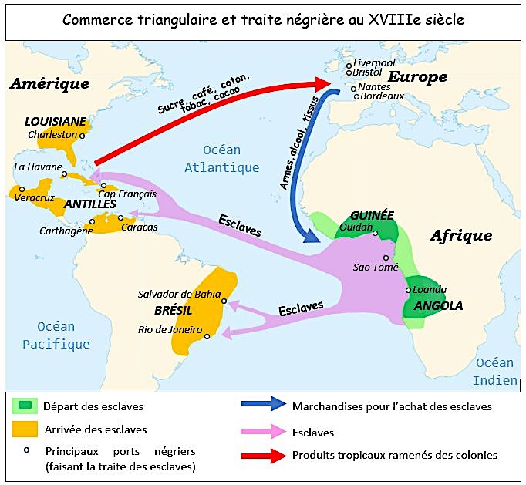

Au XVIIIème siècle, l’Europe est au cœur d’un commerce international.
Je révise grâce à un schéma.
Je suis capable de me repérer dans le temps et dans l’espace.
JE REVISE MA LECON.
Rivalités
Entre les grands ports européens
Entre les Etats européens pour la possession de territoires (colonies, comptoirs, empires coloniaux)
Guerres : guerre de Sept Ans (1756-1763) entre la France et l’Angleterre au terme de laquelle la France doit céder le Canada et ses possessions en Inde.
Des compétences
- Présenter, utiliser, expliquer et mettre en relation des documents
- Pratiquer différents langages
- Situer et ordonner dans le temps et dans l’espace
- S’exprimer à l’écrit
Je sais répondre aux questions suivantes :
- Comment les bourgeoisies marchandes européennes s’enrichissent-elles ?
- Comment leur enrichissement profite-t-il aux ports et aux Etats européens ?
- Comment s’organise la traite négrière ? le commerce triangulaire ?
- Quel est le sort des esclaves ?
- Pourquoi les colonies deviennent-elles une source de rivalités entre les Etats européens ?

Les colonies, une source de richesses et de rivalités pour l’Europe
Richesses
Pour les armateurs et négociants, banquiers, les villes portuaires, les Etats
Produits tropicaux (sucre, café, tabac, coton, cacao...), développement des activités agricoles (céréales, vin..), industrielles (textile, draps de laine, construction navale) en Europe
L’Europe domine le monde.

